Lembar Kerja:

Nama: Marcellino Immanuel Ndoki

Nim: 2201010148

Kelas: U

1. 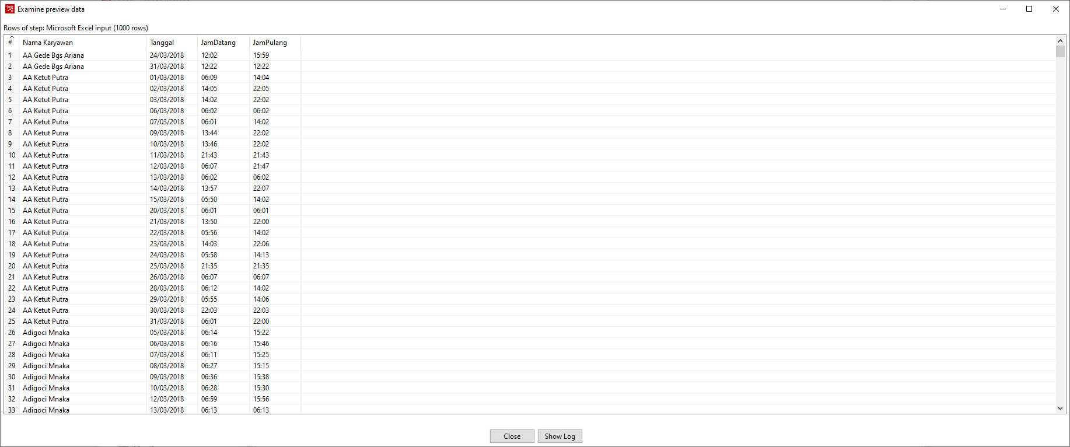Sumber Data

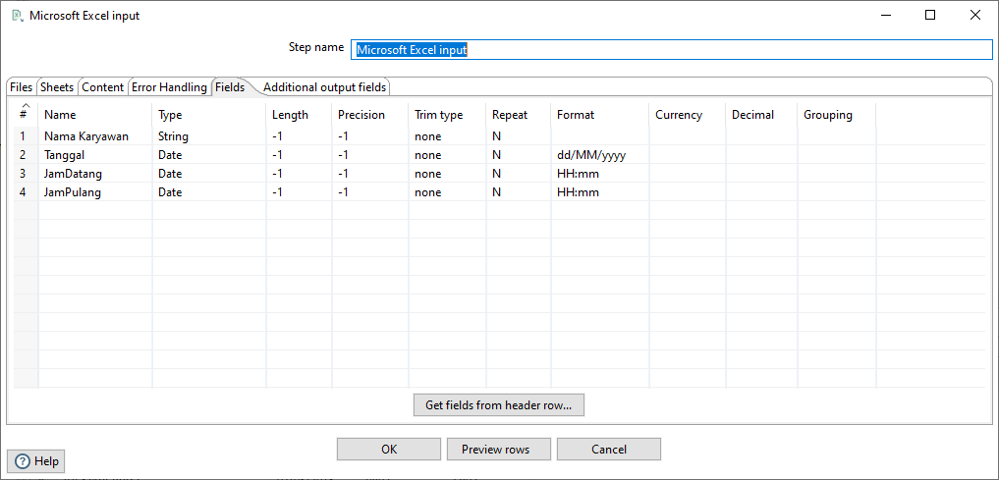

1. Hitung Jam Kerja

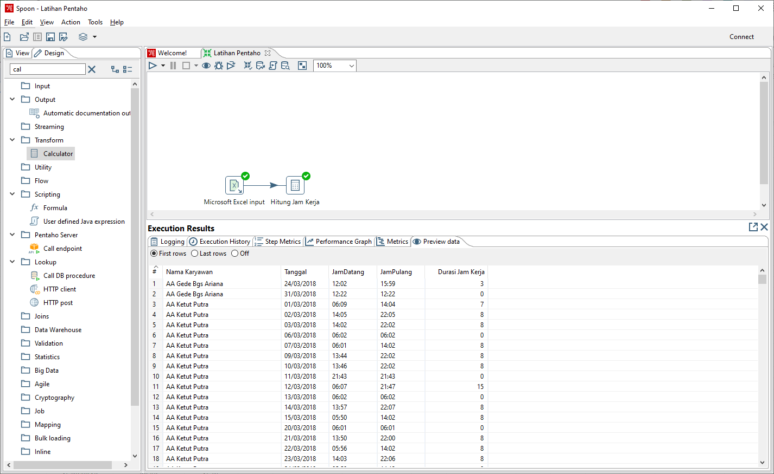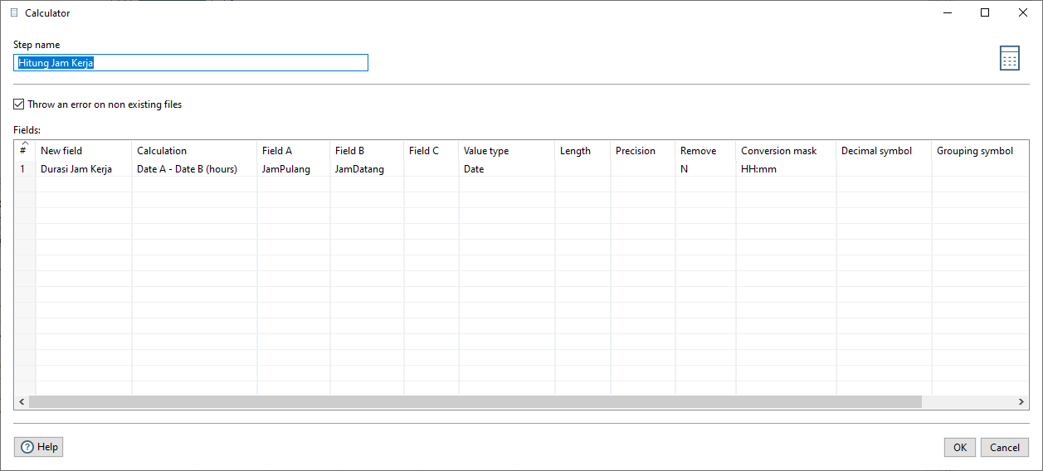

1. 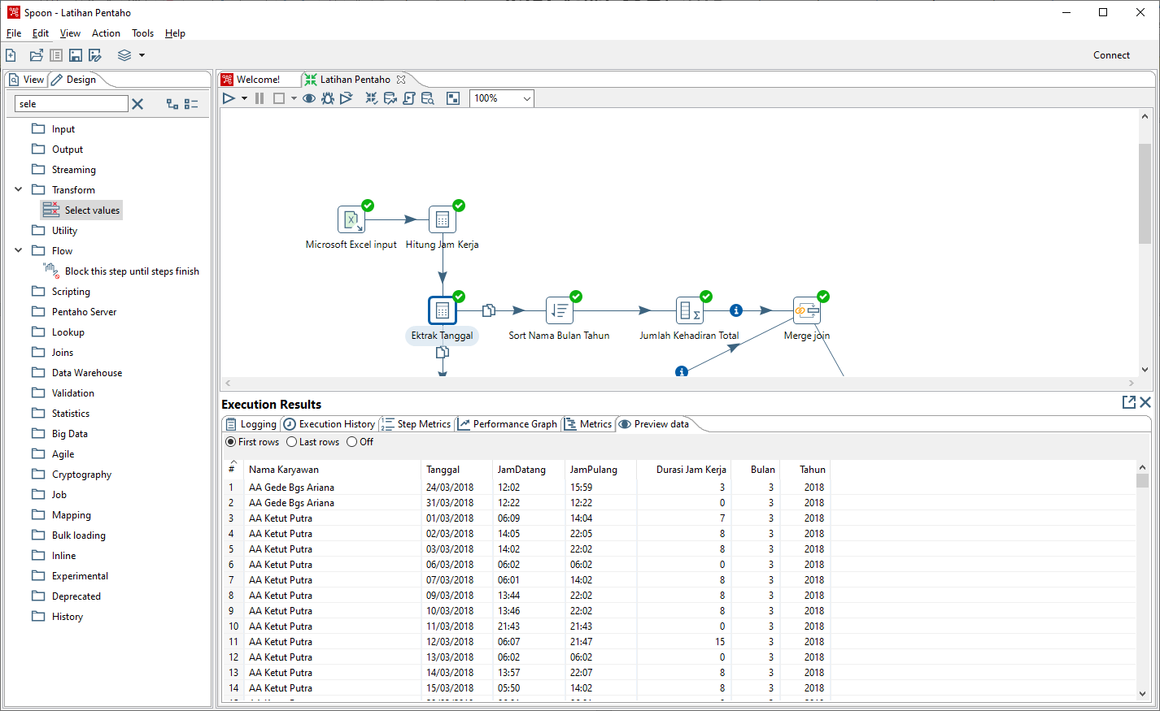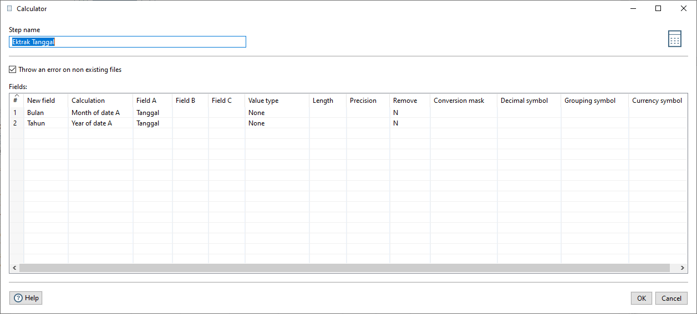Ekstrak Tanggal (bulan dan tahun)
2. 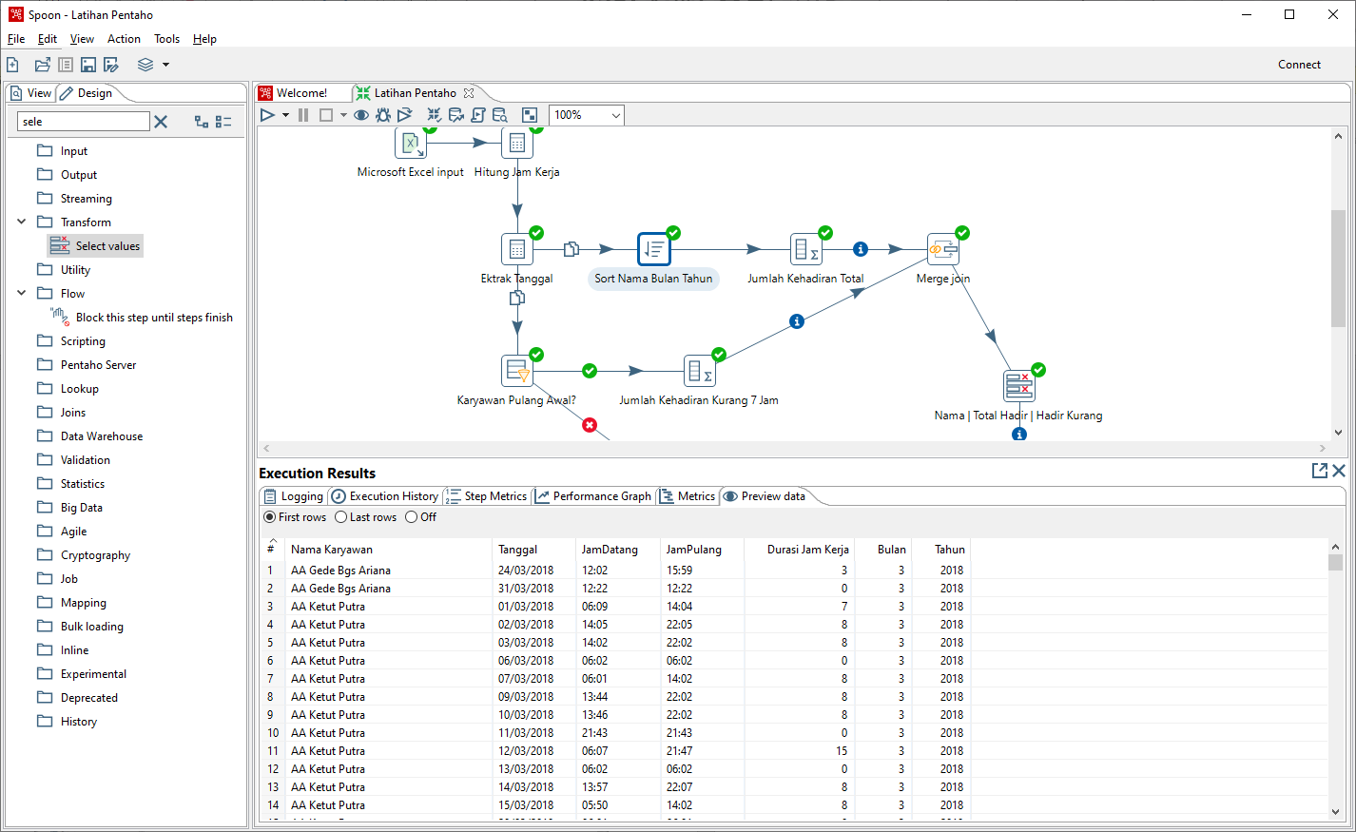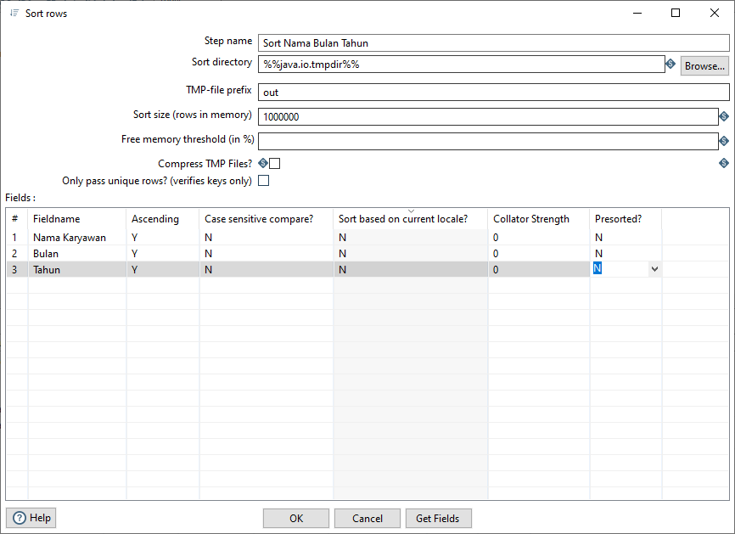Sort berdasarkan Nama Pegawai, Bulan, Tahun

1. Jumlah Kehadiran Total (gunakan Number of Distinct Value)

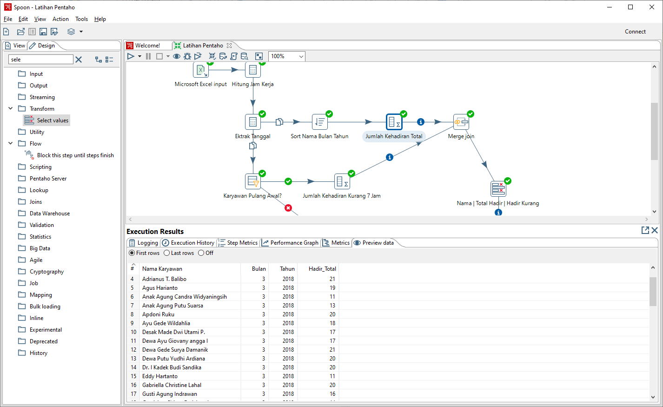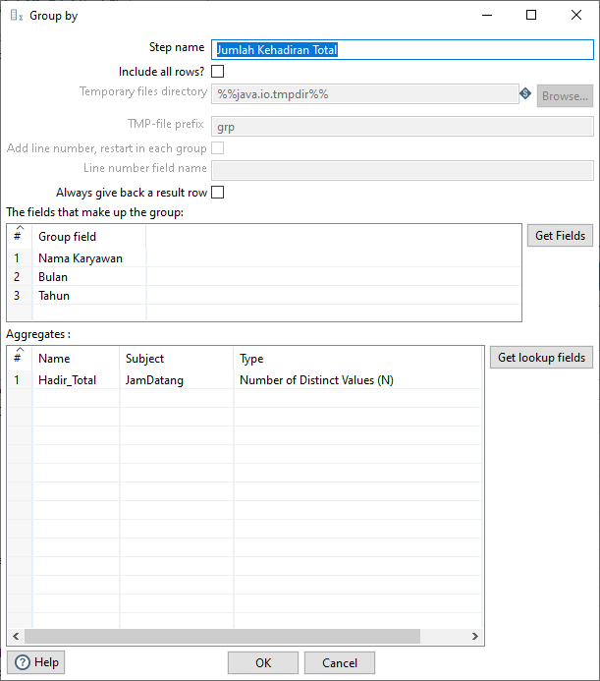

1. Filter Karyawan Pulang Awal?

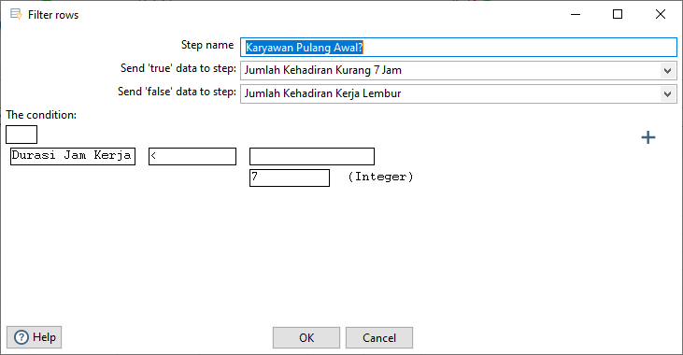

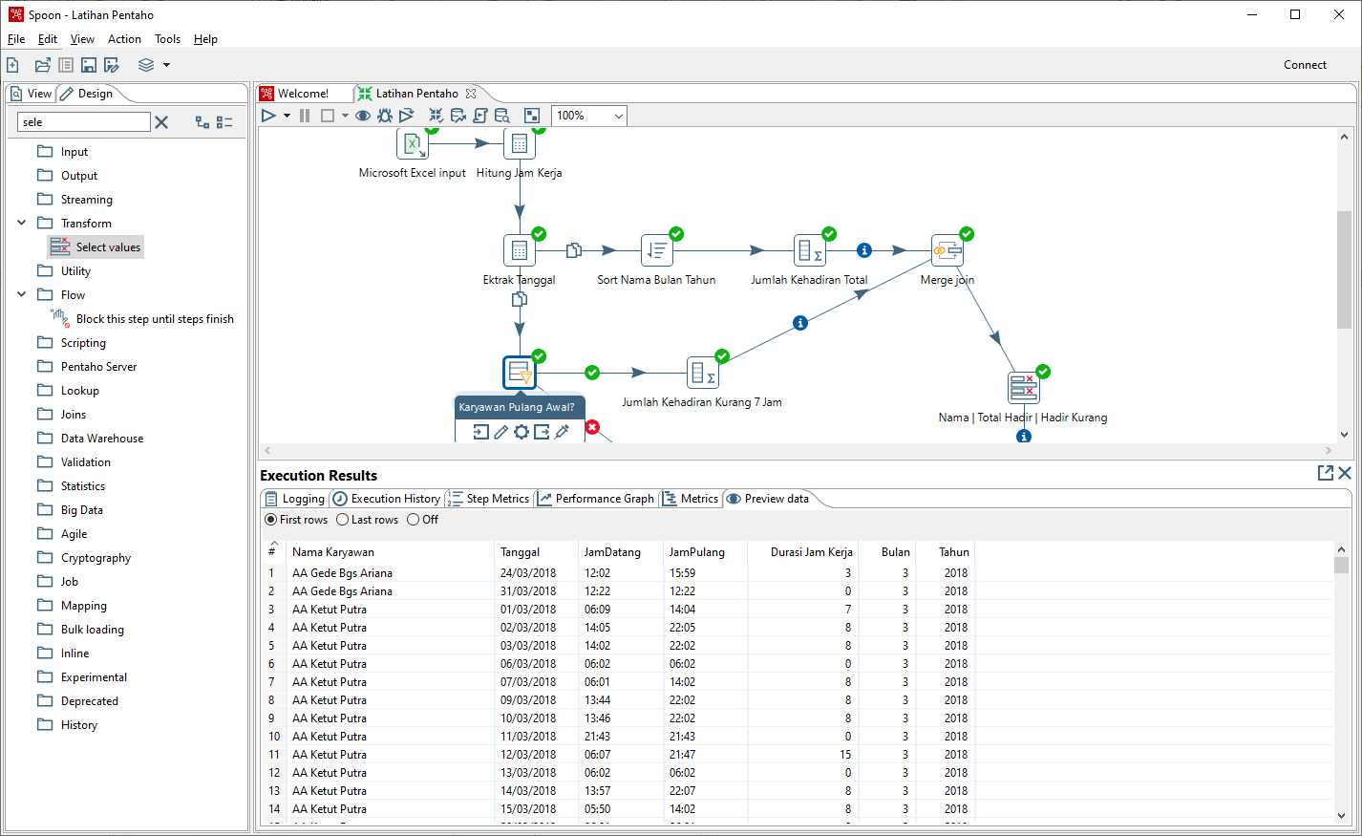

1. Jumlah Kehadiran Kurang 7 Jam

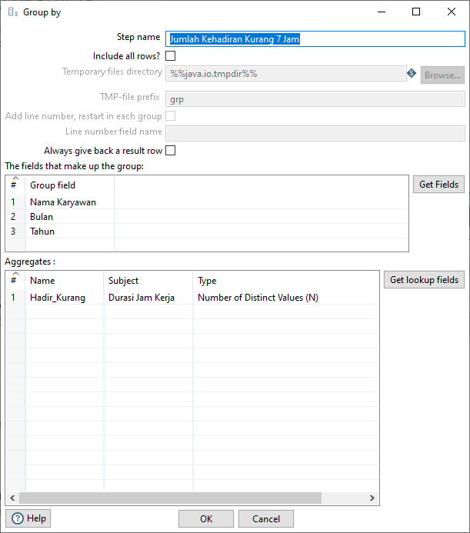

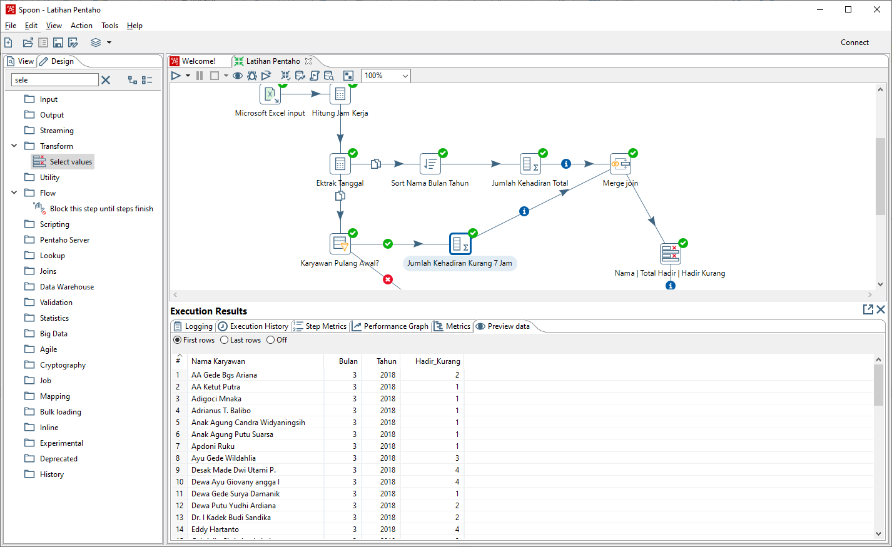

1. Jumlah kehadiran Kerja Lembur

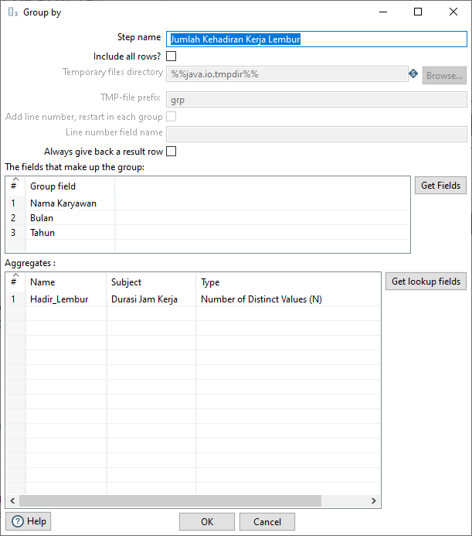

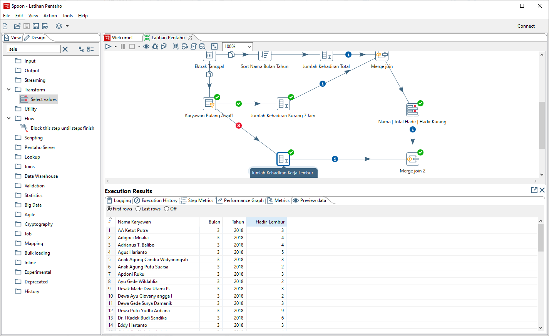

1. Merge Join Antara Jumlah Kehadiran Total Jumlah Kehadiran Kurang 7 Jam
2. Select Value (Nama Karyawan, Bulan, Tahun, Total Hadir, Hadir Kurang)
3. Merge Join Antara Select Value dengan Jumlah Kehadiran Kerja Lembur
4. Select Value Final (Nama Karyawan, Total Hadir, Hadir Kurang, Hadir Lembur)
5. Output Excel